Symbolika płaskorzeźb na macewach

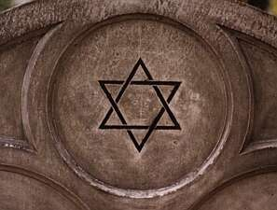
Gwiazda Dawida – symbol przynależności narodowej, jeden z najważniejszych symboli judaizmu.

Dłonie w geście błogosławieństwa – znak na ogół umieszczany na grobach kapłanów – zmarły mężczyzna pochodził z rodu Aarona i cieszył się poważaniem.

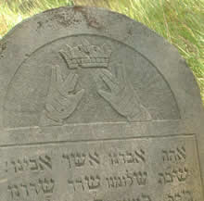
Korona – symbolizuje Prawo zawarte w Pięcioksięgu, oznacza pobożność, prawość, doskonałość, a także głowę rodziny i wierność małżeńską.

Gęsie pióro lub kałamarz – zmarły był kopistą, przepisywał Torę.

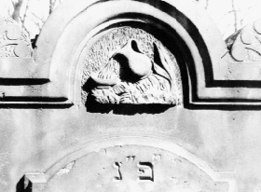
Wąż trzymający ogon w paszczy, drzewo życia – symbole życia wiecznego.

Dzban i misa albo dłoń trzymająca dzbanek – symbol potomków rodu Lewiego, pełniących powinności religijne w świątyni.

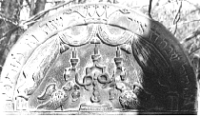
Maki – symbol nietrwałości i kruchości ludzkiego życia.
Świeczki, świeczniki – symbol śmierci i duszy, rzeźbione na macewach kobiet.

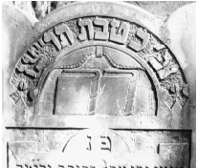
Księgi – osoba uczona, studiująca Torę, rabin, nauczyciel.
Skarbonka – dobroczynność i szczodrość.

Winne grona, winorośl – symbolizują lud Izraela, który jak winorośl zabrana z Egiptu rozrósł się w Ziemi Obiecanej, oznaczają też owocną pracę, bogactwo materialne i duchowe.

Instrumenty muzyczne – artysta.

Kotara – brama dzieląca świat żywych i umarłych.

Gołębie – zgodne pożycie małżeńskie.
Źródło: Zbigniew Wojalski „Cmentarz żydowski w Łodzi”

